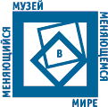
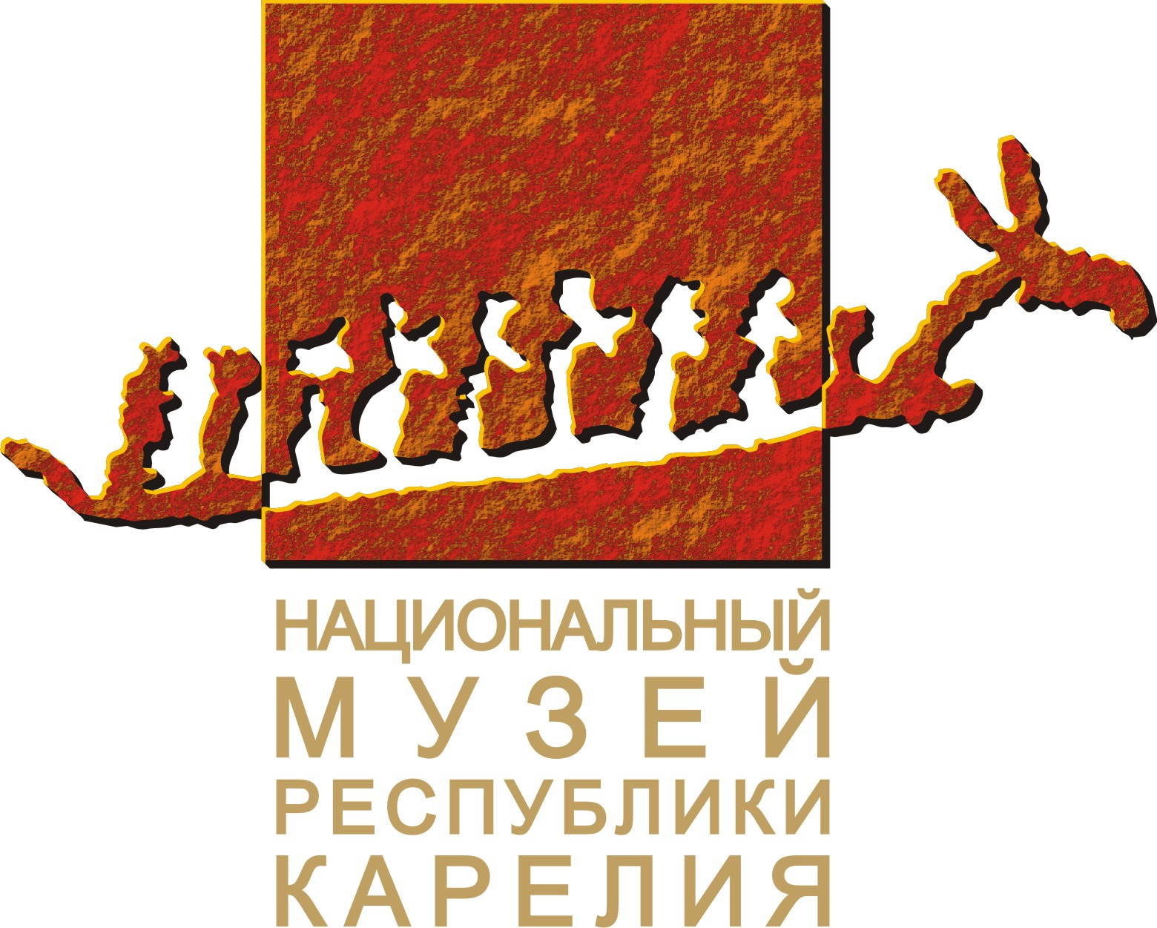
Министерство культуры Республики Карелия
Национальный музей Республики Карелия
Администрация Кондопожского муниципального района
Музей Кондопожского края

ПРЕСС-РЕЛИЗ

Презентация итогового диска проекта «Путешествие в страну людиков»

24 января в 16 часов в конференц-зале Национального музея Республики Карелия состоится презентация итогового диска, включившего материалы проекта «Путешествие в страну людиков».
В 2010 г. Музей Кондопожского края получил грант на реализацию проекта «Путешествие в страну людиков» в результате участия в VII конкурсе «Меняющийся музей в меняющемся мире», номинация «Музейные исследования». Этот общероссийский конкурс музейных проектов проводит Благотворительный фонд В. Потанина при поддержке Министерства культуры Российской Федерации и оперативном управлении Ассоциации менеджеров культуры.
«Путешествие в страну людиков» - пример современного этнокультурного проекта, который реализовал небольшой муниципальный музей на территории своего района в 2010-2011 гг.
Карелия является исторической территорией проживания финно-угорских народностей: карелов и вепсов. Среди карелов в республике выделяют три этнические группы: собственно карелы (беломорские карелы), ливвики (олонецкие, приладожские карелы) и людики – прионежские карелы. Людики проживают на территории Кондопожского, Пряжинского районов и в селе Михайловское Олонецкого района. Людиковский диалект карельского языка возник в условиях долгого исторического соседства карелов и вепсов. Процесс формирования людиковского языка и культуры был осложнен процессами промышленного освоения территории проживания людиков, которое происходило в XVIII-XX вв. Петрозаводск – столица Карелии, и город Кондопога, центр Кондопожского района, расположены на исторической территории людиков.
Язык и культура людиков являются наименее изученными, и угроза их исчезновения стоит наиболее остро - людиков по неофициальным данным финских исследователей осталось около 5000 человек, и не более 1000 являются носителями языка.
Проект направлен на открытие "страны людиков" широкой общественности, формирование интереса к людиковской культуре, стимулирование проектов и иных инициатив в целях сохранения и развития этнической группы и территории проживания.
Проект начинался с полевых исследований, основанных на совместной работе исследователей и художников. Результаты экспедиции были представлены общественности посредством художественной и музейных выставок, документального фильма «Людики», компьютерных фотопрезентаций, проектного и других семинаров, публикаций в интернет и СМИ. Все этапы деятельности и продукты проекта представлены в итоговом диске.
Разработчики проекта – Ольга Локтева (руководитель проекта, директор Музея Кондопожского края), Денис Кузнецов, Олег Николаев, Сергей Касьянов. Вместе с Музеем Кондопожского края в проекте участвовали Администрация Кондопожского муниципального района, Национальный музей Республики Карелия, Карельская молодежная общественная организация «Триас», Центр культурных инициатив Республики Карелия, многие другие организации и индивидуальные лица.

Контактная информация:
Национальный музей Республики Карелия:
Анхимова Анна,зав.Информационным отделом
тел. (8142) 78-44-21,
e-mail: infokgkm@yandex.ru

Музей Кондопожского края:
Локтева Ольга Леонидовна, директор
тел.: 89643178395,
е-mail: kondmus@yandex.ru

Проект «Путешествие в страну людиков» в интернет:
http://vkontakte.ru/club19241358
http://museum.fondpotanin.ru/diaries/7861/description
http://amsu.kondopoga.ru/new/15735/

